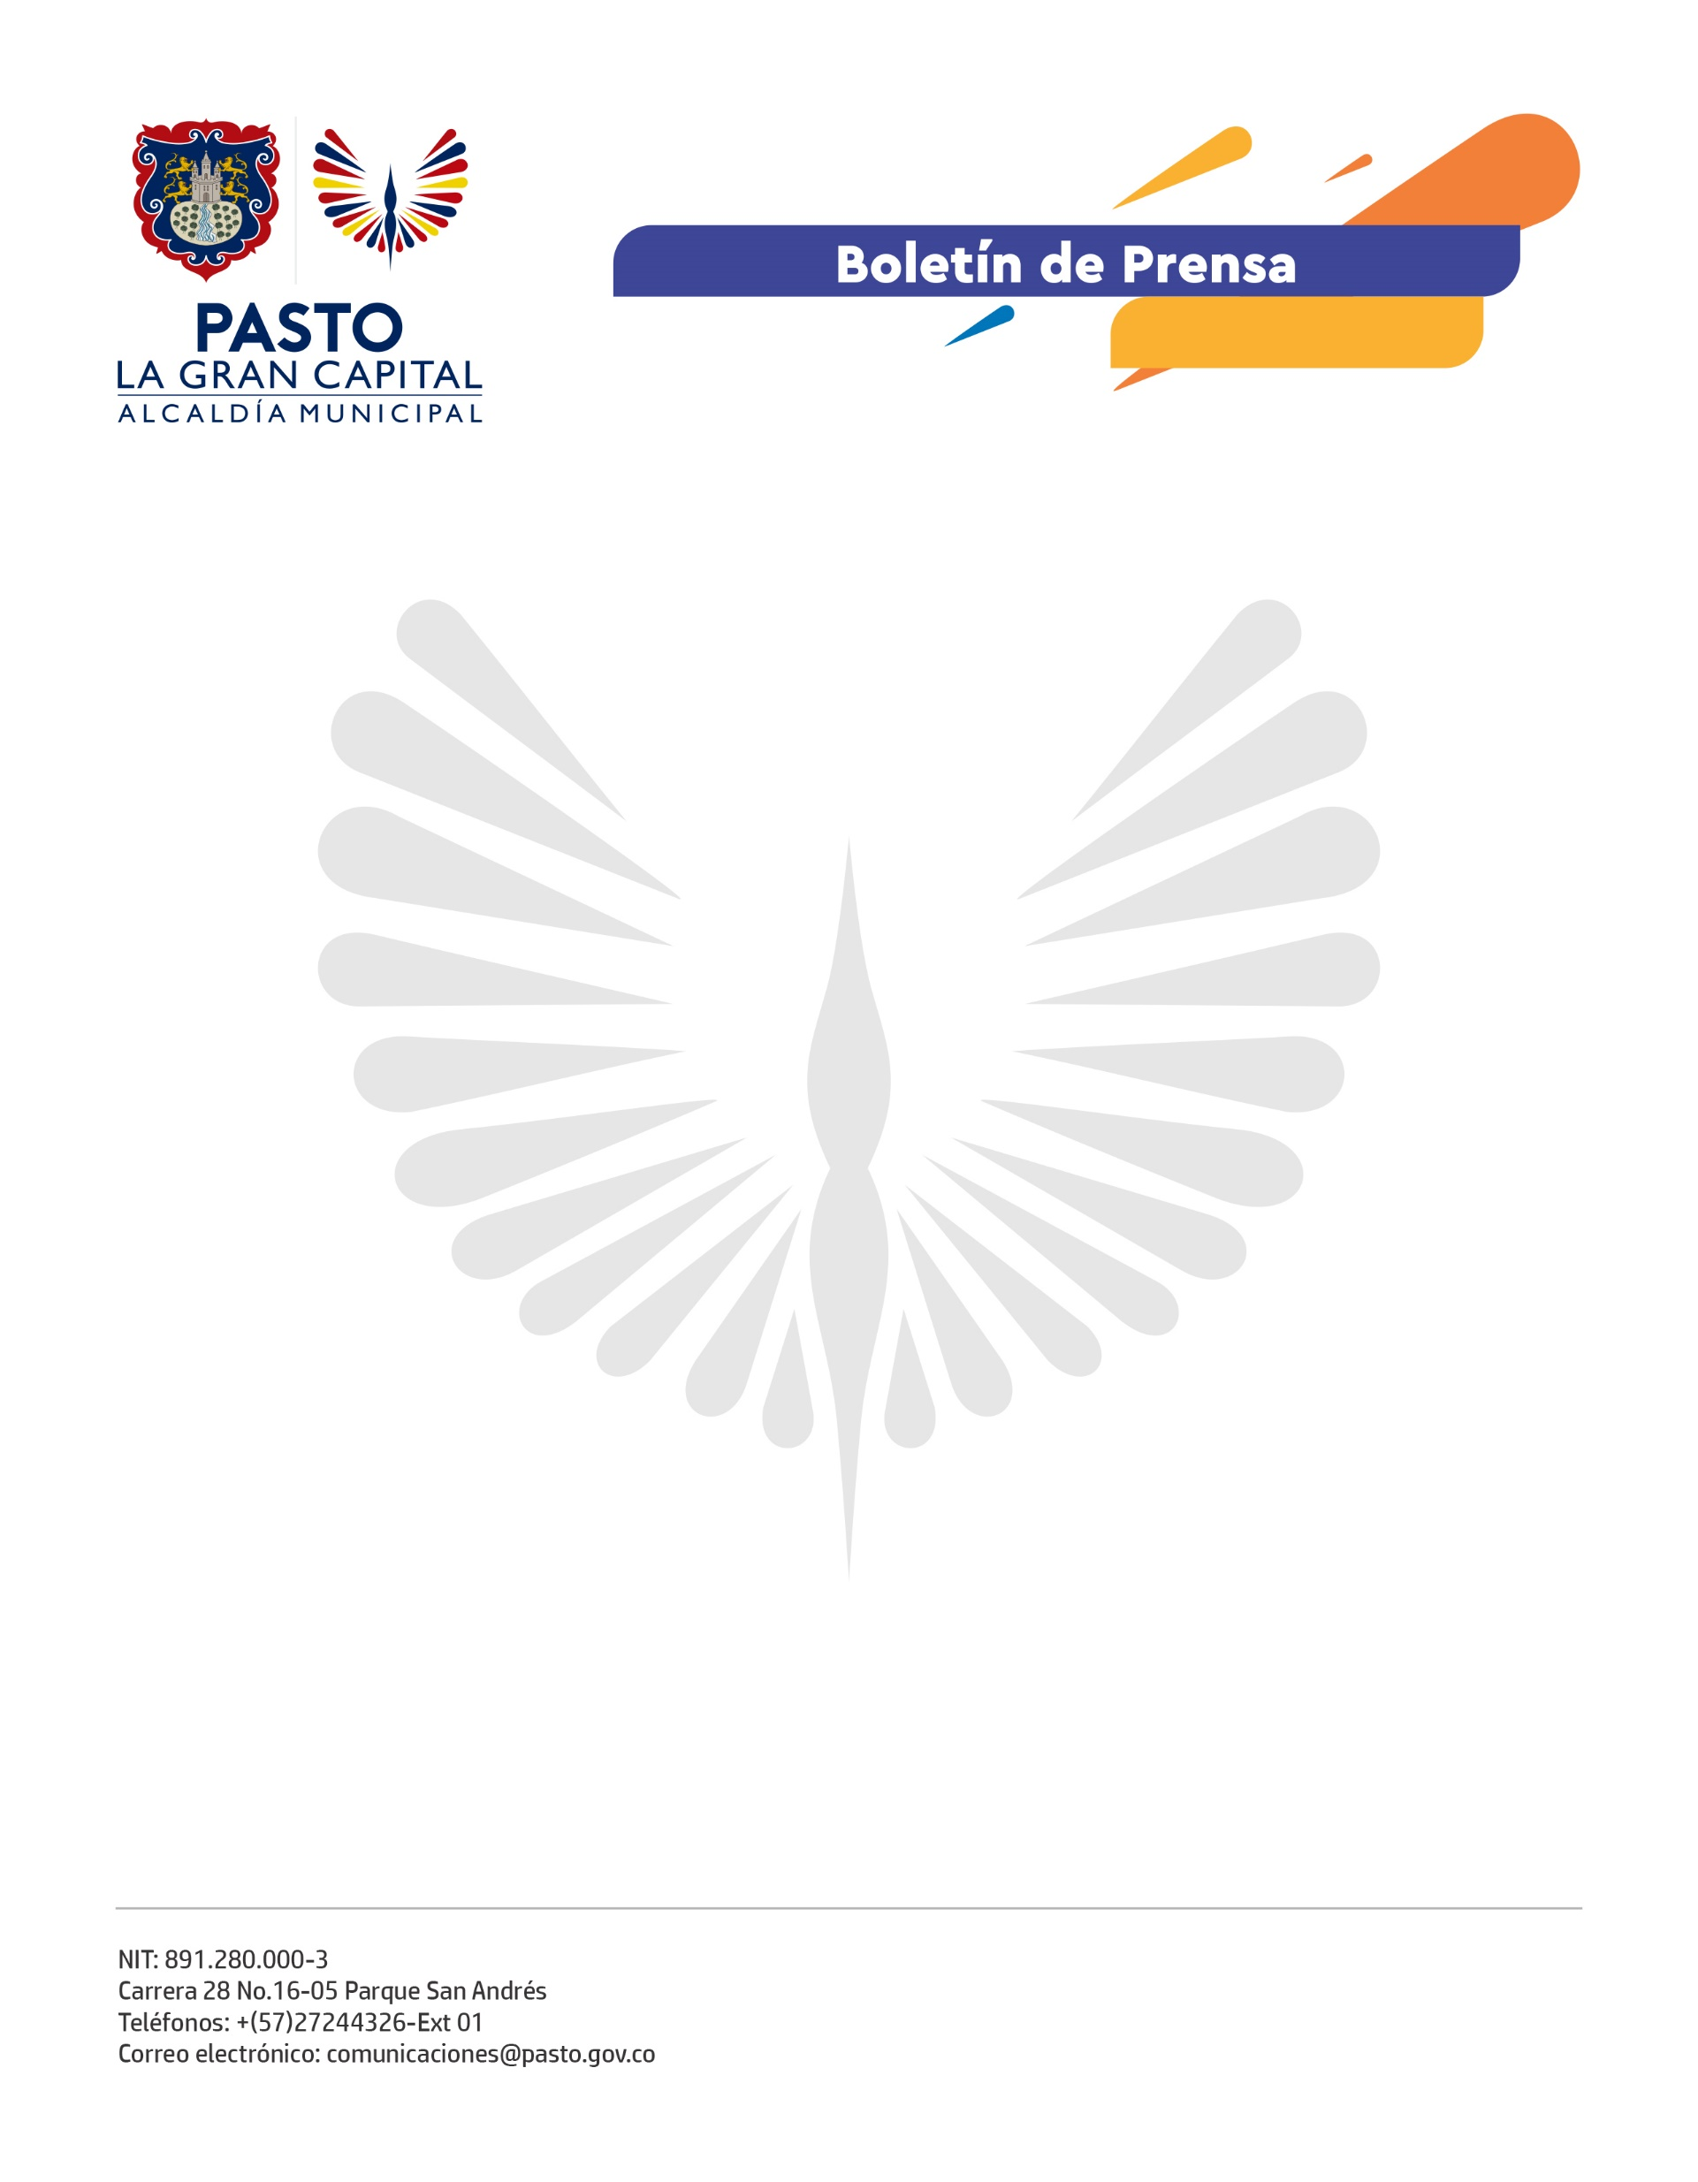
No. 543
24 de octubre de 2021

EMPRENDIENDO UN SUEÑO EN PASTO

Como parte del plan participativo de reactivación económica, progresiva y responsable ‘Pacto por Pasto’, a través de la Secretaría de Desarrollo Económico se llevó a cabo este fin de semana, la feria Emprendiendo un Sueño.

“Es una ventaja para nosotros participar de estos encuentros, porque desde que la pandemia inició la comercialización se complicó y el estar aquí hoy es una gran oportunidad que nos brinda la administración”, afirmó la emprendedora, Paula Narváez.

Con un total de 42 emprendimientos participantes, el objetivo es promover los procesos de comercialización y fortalecimiento de la dinámica económica del Municipio de Pasto.

“Me parece una gran oportunidad, sobre todo para emprendedores que no contamos con un espacio físico, porque nos permite ofrecer los productos, dar a conocer nuestra marca y generar ingresos”, agregó la emprendedora, Sofía Arango.

La vitrina comercial se realizó en el Parque Nariño debido a la alta afluencia de personas que transitan por el lugar y que tienen la posibilidad de interactuar, descubrir y consumir los productos ofertados.

“Este es nuestro ´Pacto Por Pasto´, por la reactivación y por nuestros emprendedores; a quienes seguiremos apoyando para mejorar su calidad de vida. Y atendiendo la intención del Alcalde, Germán Chamorro De La Rosa, continuaremos con el desarrollo de estos espacios que permiten que nos reactivemos de manera segura y responsable”, concluyó la Subsecretaria de Fomento, Gabriela Espindola.

